**Monstera**

*(Monstera deliciosa)*

* Monstera je rostlina, která pochází z tropických deštných pralesů, kde roste na stromech jako liána a vytváří bohaté vzdušné kořeny.
* Zajímavé je, že listy mladé rostliny jsou srdčité, nedělené. Dospělá rostlina nese už vykrajované a často vícetvaré, děrované, kožovité listy, a čím je starší, tím je děrování výraznější, a listy jsou baňatější.
* Monsteru zdobí květenství složené z bílého toulce, později plod ve tvaru palice. Plod je jedlý a má ananasovou chuť. V pokojových podmínkách však rostlina kvete a plodí velice sporadicky.
* Na pěstování je to však nenáročná rostlina.
* Doroste nám až do velikosti 50-250 cm.
* Pro ideální pěstování je vhodné jasné rozptýlené světlo bez přímých slunečních paprsků.
* Jako substrát je vhodná jednodruhová zemina. Ta by měla být vždy vlhká, ne však promáčená.
* Monstera jako pralesní rostlina vyžaduje vysokou vlhkost vzduchu. Květináč s rostlinou umístíme do misky s vlhkými oblázky a listy často roste vodou.
* Monsteru můžeme množit vrcholovými řízky, které odřízneme těsně pod vzdušnými kořeny. Necháme je buď rovnou zakořenit v zemině, nebo ve vodě.

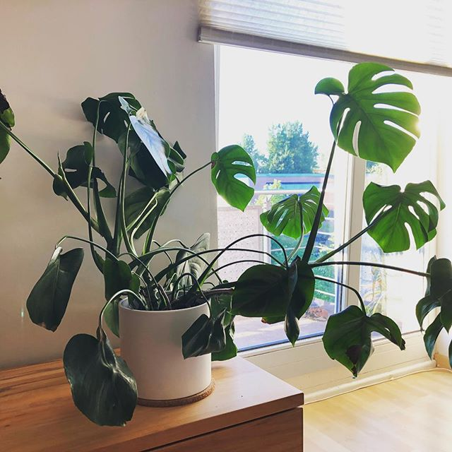

**Voděnka**

*(Tradescantia zebrina)*

* Voděnka je sice nenáročná pokojovka, ovšem určitě ne nenápadná. Její obliba je ohromná, jelikož se o ni většinou nikdo nemusí starat, a přesto roste „jako z vody.“
* Voděnky pochází z Mexika.
* Rostliny jsou okrasné především svými listy.
* Snese místo světlé i tmavé, nikdy ale ne přímé slunce.
* Substrát je dobré udržovat ve vegetačním období rovnoměrně vlhký, pokud ale zapomeneme zalít, nic se neděje. Voděnkám vyloženě vadí dlouhodobé přemokření.
* Voděnky mají rády rosení, a tedy vyšší vzdušnou vlhkost, ale obejdou se bez něj.
* Jako substrát je ideální směs vlhké univerzální půdy a písku.
* Mladé rostliny rostou vzpřímeně, až později se začnou jejich výhony prodlužovat, načež budou viset přes okraj nádoby. Starší voděnky již ztrácejí svůj lesk, a proto bývají nahrazovány novými, vypěstovanými z vlastních řízků.
* Voděnky se tedy rozmnožují velmi snadno stonkovými řízky, které pouze vložíme do sklenice s vodou a po zakořenění vysadíme do květináče.

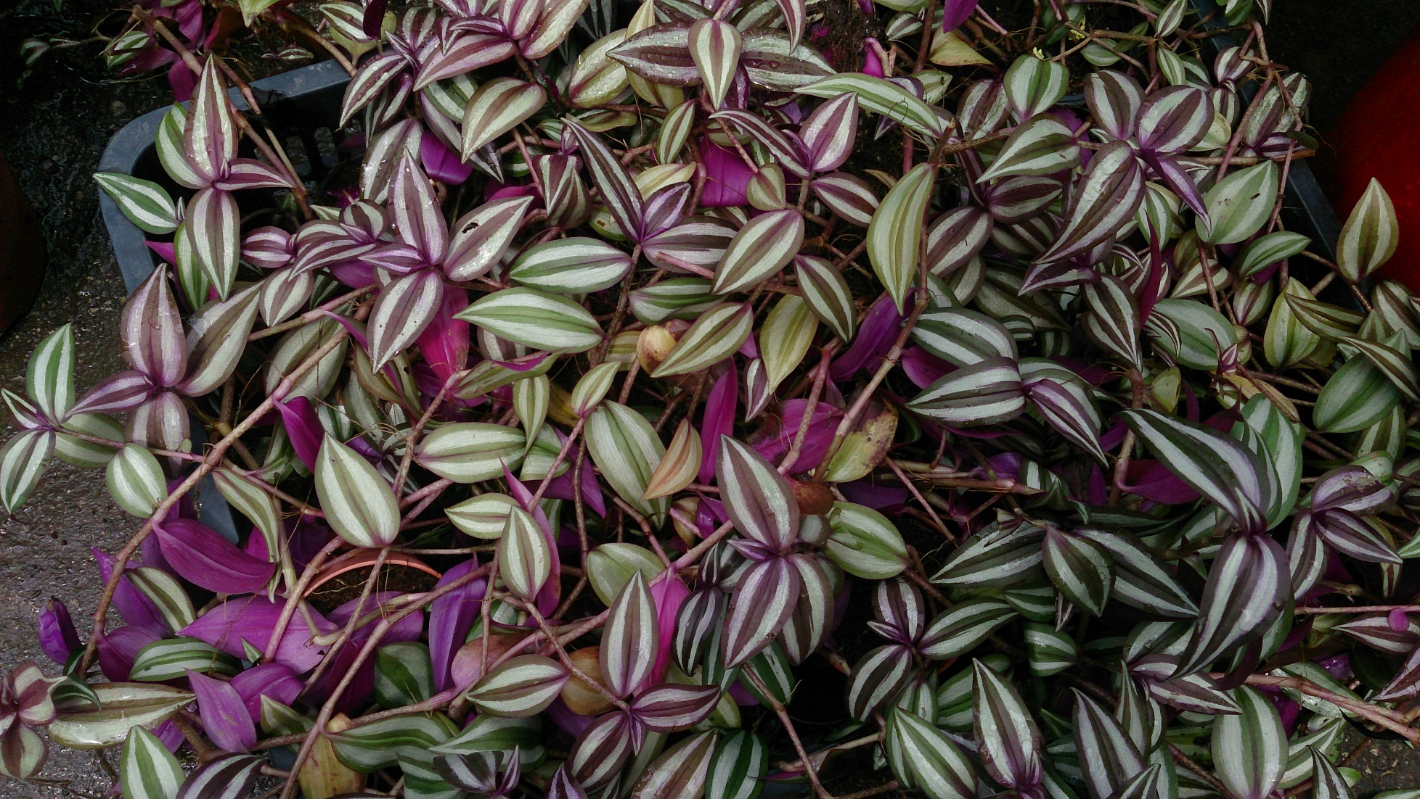

**Aloe Vera**

*(Aloe vera)*

* Listy vyrůstají z přízemní tmavě zelené listové růžice, a je po nich rozeseto velké množství bílých skvrn.
* Aloe je léčivá rostlina, z dřeně listů se získává šťáva bohatá na vitaminy a minerály, připravují se z ní koktejly, kosmetické prostředky a léčiva.
* Aloe snižuje hladinu cholesterolu, posiluje imunitní systém organismu. Pomáhá při nemoci střev, tlumí astmatické záchvaty a výrazně působí při hojení povrchových ran, léčbě omrzlin a popálenin, ekzémech. Je vhodná pro diabetiky, protože snižuje hladinu krevního cukru.
* Rostlinka vyžaduje dostatek světla a také slunečních paprsků. Má ráda hodně slunce, proto květináč umístíme nejlépe na parapet okna orientovaného na jih nebo na východ. V létě v zahradě nebo na balkónu dobře snáší i ostré přímé slunce – sice zčervená, ale po čase se barva vrátí.
* Aloe nemá ráda chlad a průvan.
* Rostlina potřebuje jen méně vody.
* Jako substrát je proto vhodná písčito-hlinitá půda.
* Aloe množíme pomocí semen nebo řízkováním. Pro řízkování je vhodné použít rostlinu, která je stará alespoň dva roky.

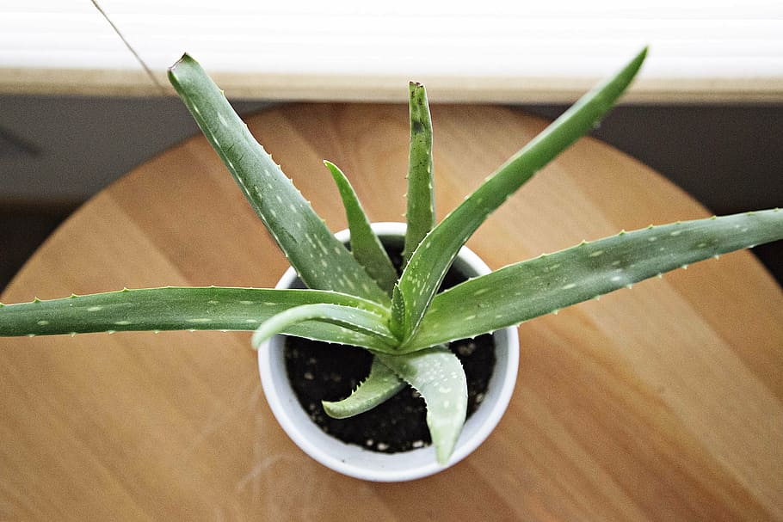

**Fíkus**

*(Ficus benjamina)*

* Fíkus benjamín patří mezi nejoblíbenější pokojové rostliny, protože se mu dobře daří téměř v jakýchkoliv podmínkách.
* Fíkus je spíš keř - ve své domovině - v Indii a Malajsii dorůstá až do výšky šesti metrů, a dokonce i u nás může bez zastřihování v některých případech vyrůst hezkých pár metrů vysoko.
* Nejlépe se mu daří na světlém stanovišti mimo přímé sluneční paprsky. Snese i mírné zastínění, ale v příliš tmavém prostředí vytváří méně listů.
* Fíkus hojně zaléváme, nejlépe odstátou vodou pokojové teploty. Když na to zapomeneme, zemina v květináči vyschne, listy zvadnou, ale po nové zálivce se většinou opět plně zotaví.
* Jako substrát je vhodná písčito-zemitá směs.
* Fíkus benjamín lze množit jak pomocí vrcholových nebo stonkových řízků, tak i pomocí listových řízků s částí stonku.

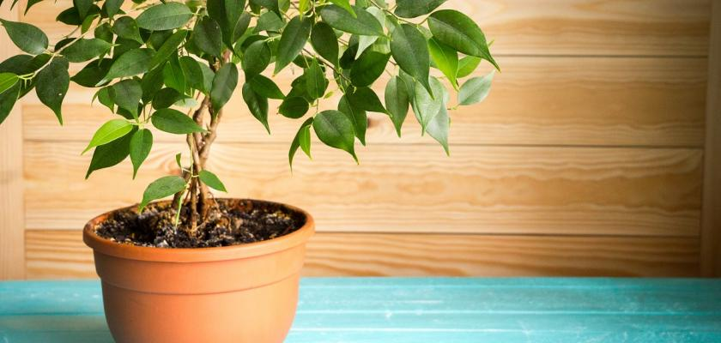

**Jahodník**

*(Fragaria ananass)*

* Jahodník se chlubí nejenom krásnou vůní a chutí, ale i hromadou vitamínů. Vyžaduje však také dobrou péči. Vhodným substrátem je humózní půda.
* Aby zaplodil, potřebuje jahodník světlé místo - má rád plné slunce, ale zvládne i polostín.
* Čím víc péče a hnojení jahodníku věnujete, tím chutnější plody od května do srpna (podle odrůdy) sklidíte.
* Nároky na vlhkost má jahodník střední, půda by neměla proschnout.
* Jahodník množíme odstřihnutím z mateřské rostliny, nebo jednoduše šlahounem.
* Z mladých listů, méně často i z kořene a zralých plodů se připravuje léčebný čaj, který pomáhá při zánětech močových cest, látkové výměně, zánětech žaludku i střev.
* Pozor, jahodník je náchylný na plísně!

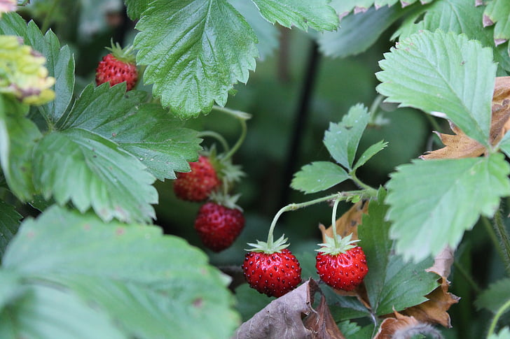

**Rajče**

*(Solanum lycopersicum)*

* Rajče pochází z oblasti Střední a Jižní Ameriky, kde je vytrvalou rostlinou. U nás se pěstuje jako jednoletka, protože nesnese mráz.
* Do Evropy se rajče dostalo společně s bramborem v 16. století. Až do 19. století bylo ovšem pokládáno za jedovatou rostlinu, což se (zvláště ve střední Evropě) odráželo i na velmi omezené konzumaci jeho plodů, protože nezralé zelené plody rajčete mohou způsobit otravu organismu - nachází se v nich solanin.
* Rajče má ale více plusů - zralé plody totiž obsahují betakaroteny, vitaminy C a B, lykopen (barvivo), chrom a draslík. Z více než devadesáti procent je tvoří voda, tuk neobsahují téměř žádný. Mají i vysoký podíl vlákniny.
* Plody mají v závislosti na kultivaru různé tvary i barvy, jsou velmi chutné a výživově cenné. Podle odborníků by jich člověk měl ročně zkonzumovat šestnáct kilogramů.
* Rajčata jsou u nás nejpěstovanější plodovou zeleninou, rozlišujeme tyčková a keříčková.
* K dobré úrodě potřebuje rajče plné slunce, nejlépe se mu bude dařit na teplém balkóně.
* Keříček potřebuje také humózní půdu bohatou na živiny.
* Nároky na vlhkost má rajče vyšší – nedovolte, aby půda přeschla, plody potřebují k zrání hodně vody.

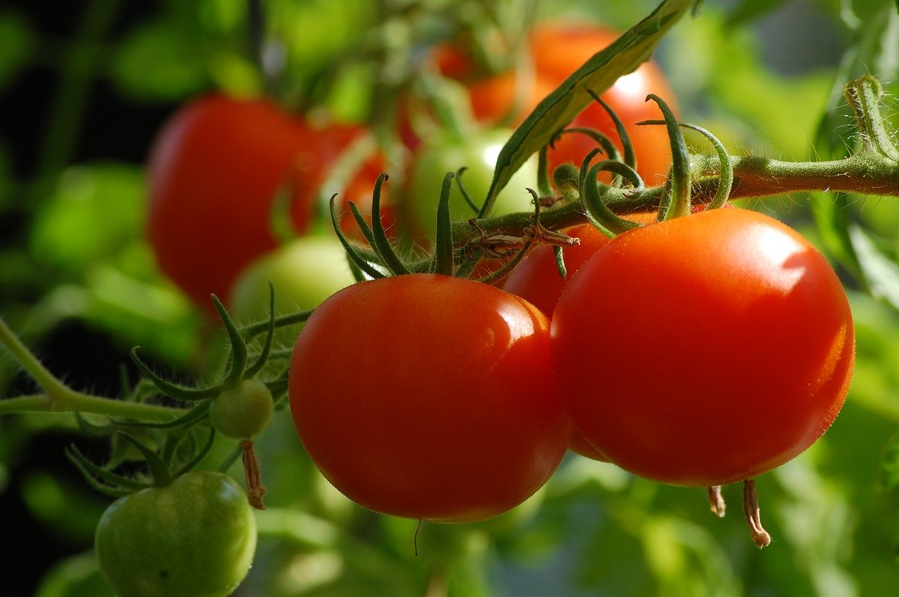

**Pryšec**

*(Euphorbia leuconeura)*

* Domovem pryšce je východní a jihovýchodní Evropa, ale i v našich podmínkách vypěstujeme pryšec vysoký 2 m.
* Pryšce milují slunce, snáší však i polostín. Na slunném stanovišti však mají kompaktnější tvar a intenzivnější zbarvení listů.
* Pryšec se může chlubit zajímavým trojhranným tuhým stonkem.
* Rostlinka není náročná na zálivku.
* Propustná sušší písčitá půda je pro pryšec nejvhodnější. Ve vlhké půdě se mu příliš nedaří.
* Pryšce můžeme množit semenem, dělením nebo řízkováním. Semínka se v podstatě sejí sama - vypadávají z rostlinky přímo do půdy, kde jednoduše raší.
* Dejte ale pozor! Mléčná šťáva z pryšců – latex - je dráždivá až jedovatá. U alergiků může vyvolat silnou reakci. Proto při práci s touto rostlinou používejte vždy rukavice!

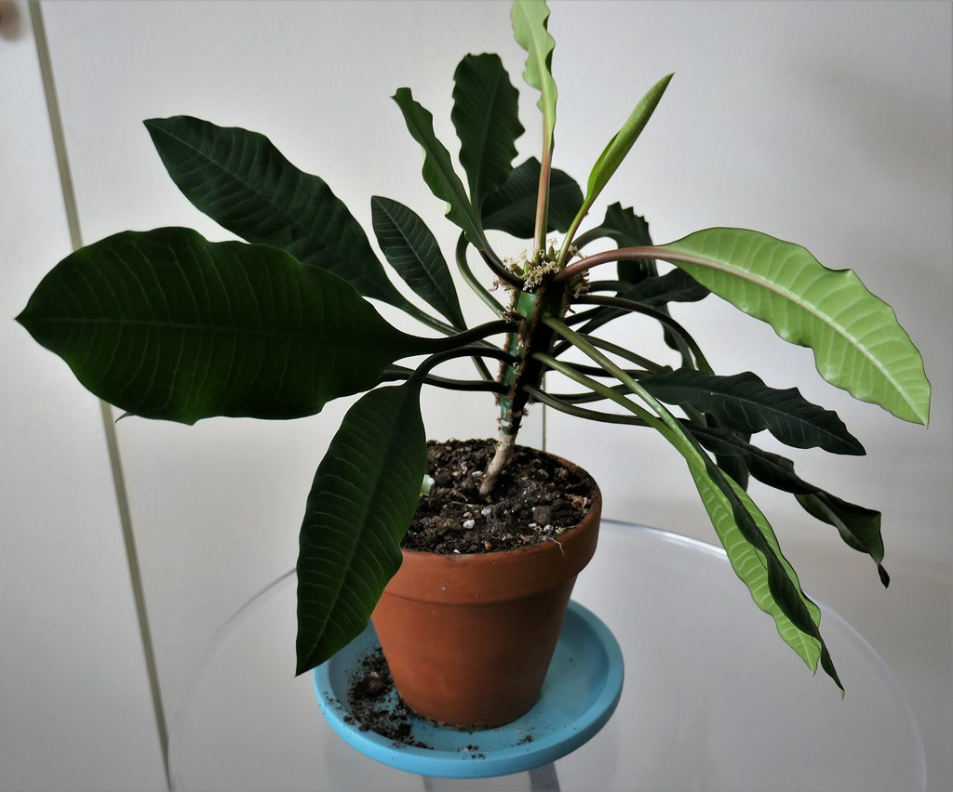

**Fitónie**

*(Fittonia albivenis)*

* Fitónie pochází z tropických deštných pralesů Jižní Ameriky.
* Má drobné listy s výraznou ozdobnou žilnatinou, která může být bílá, červená nebo růžová.
* Je to stínomilná rostlina. V žádném případě nesnáší letní přímé slunce.
* Rostlina je náročná na zálivku a vzdušnou vlhkost. Substrát by neměl nikdy zcela vyschnout. Pokud rostlinu přelijeme, žloutnou jí listy, opomenutá zálivka může listy zkroutit. Nikdy ji nezaléváme studenou vodou - je to tropická kytka.
* Aby kořeny nehnily, jsou důležité dobrá drenáž a květináč s dobrým odvodem vody.
* Jako substrát je nejvhodnější směs zeminy, perlitu a písku.
* Množíme ji dělením nebo zakořeněním plazivých stonků.
* V deštných lesech v Peru roste fitónie ve stínu vysokých stromů, proto jí i v bytě vyberte stinné nebo polostinné místo.
* Nesnáší chlad ani průvan.

¨

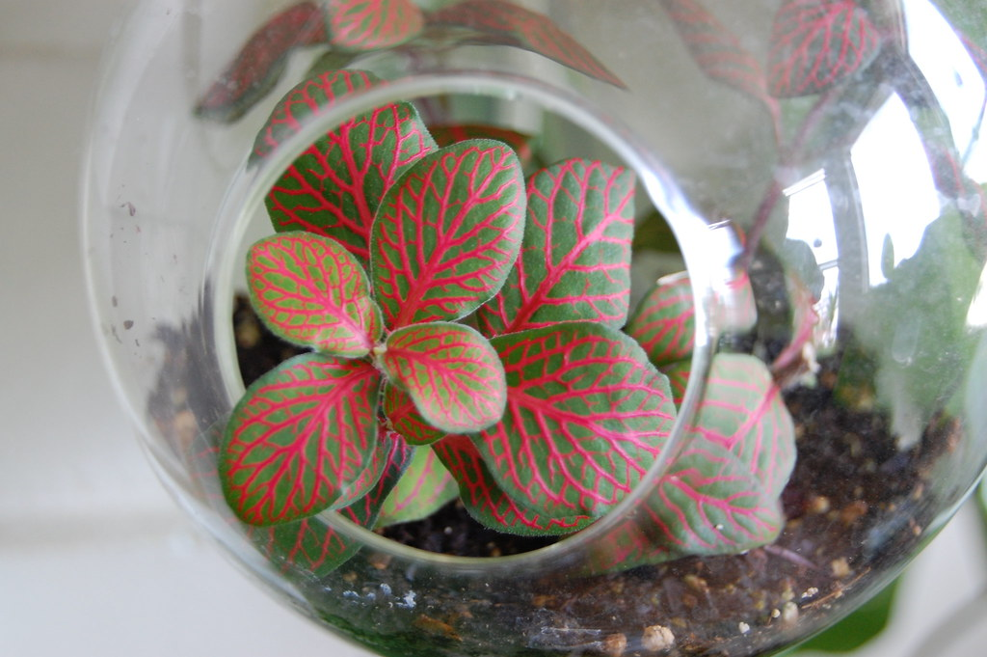

**Břečťan**

*(Hedera helix)*

* Tato popínavá rostlina roste velice bujně a je známá jako pokojová a venkovní.
* [Venkovní břečťany](https://www.ceskestavby.cz/rostliny/hedera-brectan-obecny.html) často pokrývají jako popínavé rostliny celé stěny, svými vzdušnými kořeny se přichycují ke stěnám nebo jiným opěrám.
* Rostlinka vyžaduje jasné rozptýlené světlo. Platí však zásada, čím je břečťan zelenější, tím stinnější a chladnější stanoviště.
* Jako substrát se hodí zemina provzdušněná perlitem či kamínky.
* Zaléváme ho mírně, v zimě zálivku ještě omezíme.
* Pokojový břečťan vyžaduje vysokou vlhkost, rostlinu proto často rosíme a květináč postavíme do misky s vlhkými kamínky.
* Břečťan lze množit vrcholovými řízky, které necháme zakořenit ve vodě nebo přímo v zemině.

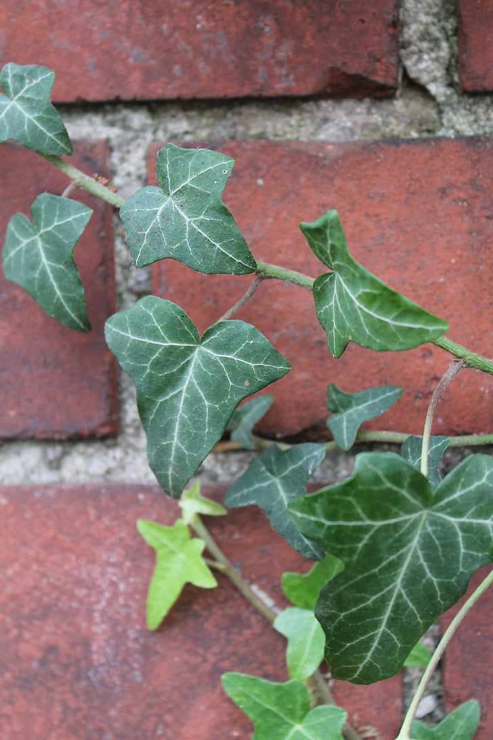

**Rýmovník**

*(Plectranthus amboinicus)*

* Jeho velkou výhodou je, že dobře toleruje podmínky městských bytů, a to i v zimním období, kdy většina pokojovek trpí.
* Rýmovník má rád slunná stanoviště, ideální je pěstování na východním nebo západním okně. Pozor na jižní expozici a úpal. Měli bychom mu dopřát dostatek světla, ale zároveň ho chránit před ostrým poledním sluncem.
* Rostlina dobře snáší i suchý vzduch, nemusíme ji rosit.
* Zalévat bychom ho měli opravdu s mírou, zvláště v zimě - přelitím bychom mu mohli uškodit. Nemá také rád průvan či přísun mrazivého vzduchu při větrání.
* Nemá specifické nároky na substrát, měl by být ale vzdušný a vlhký.
* Na jaře nezapomeňte rostlinku přesadit, občas ji přihnojte a několikrát do roka zaštípněte, aby si udržela pěkný tvar a působila kompaktně, podpoříte tak její rozvětvování a košatění.
* Rýmovník je hodně využíván pro své protizánětlivé a protiplísňové vlastnosti - využijete ho jako repelent, pomoc na rány a ekzémy, ale hlavně při rýmě.
* Navíc báječně chutná - je vhodný i jako koření, na přípravu šťáv a čajů.

